Міністерство освіти і науки України

Національний технічний університет України «Київський політехнічний інститут імені Ігоря Сікорського"

Факультет інформатики та обчислювальної техніки

Кафедра автоматизованих систем обробки інформації

і управління

Звіт

з лабораторної роботи № 3 з дисципліни

«Компоненти інженерії програмного забезпечення»

“Дослідження процесу розробки програмного забезпечення. Архітектурне та детальне проектування”

Виконали студенти ІП-01

Коваленко Микита Артемович

Возовиков Данило

Косенко Альона Василівна

Перевірив

Київ 2020

Мета – отримати навички та єдині тактичні прийоми, якими повинні користуватися різні елементи системи.

Завдання

1. Побудувати модель аналізу реалізації варіантів використання системи, що розробляється (лабораторна робота 2).

2. Побудувати модель проектування, яка містить проект реалізації варіантів використання, основна частина яких трасується з аналізу реалізації варіантів використання.

3. Висвітлити семантику класів та об’єктів, які застосовуються для чіткого розподілу обов’язків між частинами реалізації.

4. Уточнити діаграму класів для відображення проектних рішень стосовно узагальнення, агрегації, використанні, реалізації.

5. Визначити архітектуру системи, що розробляється.

6. Представити модель проектування та проектних рішень у результуючій діаграмі класів, об’єктів та діаграмі пакетів.

1. **Діаграми класів аналізу варіантів використання**

*Діаграма класів аналізу варіанту використання Повідомити про стан квартири*

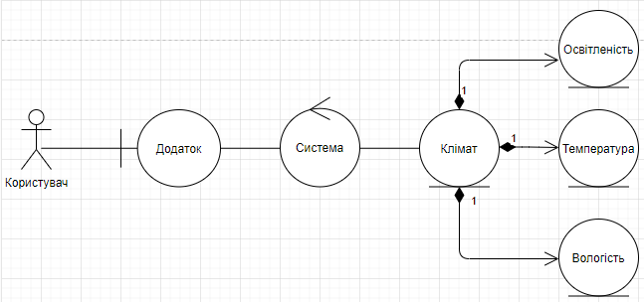

*Діаграма класів аналізу варіанту використання Змінити освітленість, Змінити вологість, Змінити температуру*

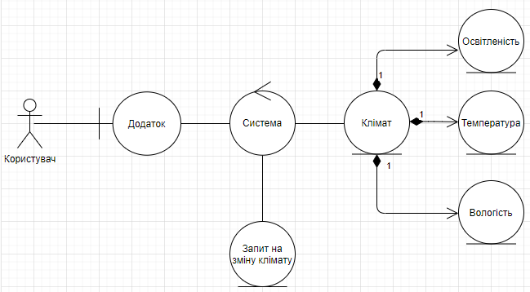

*Діаграма класів аналізу варіанту використання Обрати режим*

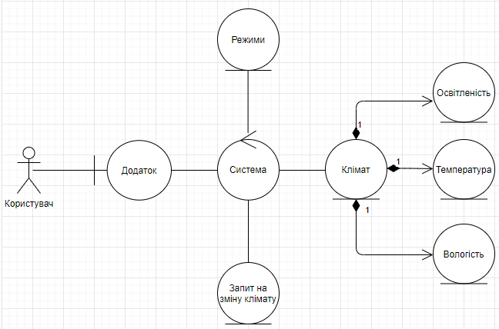

1. **Модель проектування**

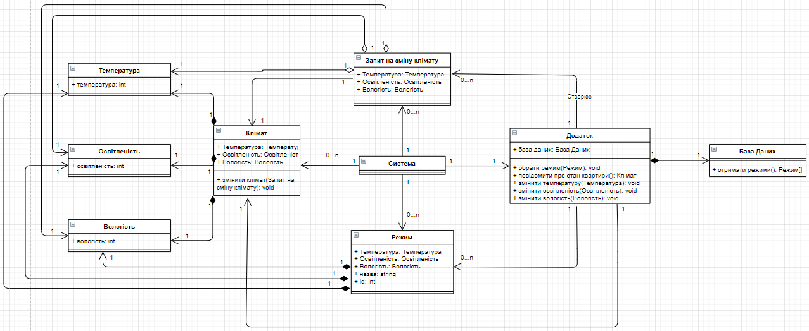

1. **Семантика класів і об’єктів**

|  |  |
| --- | --- |
| **Властивість класу проектування** | **Опис** |
| **1** | **2** |
| Назва | Application |
| Відношення | Відношення асоціації з типами Preset, ClimateChangeRequest, Climate, композиції з типом Database |
| Операції | SelectPreset(Preset):void  NotifyOfClimate():Climate  ChangeTemperature(Temperature):void  ChangeBrightness(Brightness):void  ChangeHumidity(Humidity):void |
| Атрибути |  |
| Назва | Climate |
| Відношення | Відношення композиції з класами Temperature, Brightness, Humidity |
| Операції | GetTemperature():Temperature  GetBrightness():Brightness  GetHumidity():Humidity  SetClimate(ClimateChangeRequest):void |
| Атрибути | _temperature:Temperature  _brightness:Brightness  _humidity:Humidity |
| Назва | Temperature |
| Відношення |  |
| Операції | GetTemperature():int  SetTemperature(int):void |
| Атрибути | _temperature:int |
| Назва | Brightness |
| Відношення |  |
| Операції | GetBrightness():int  SetBrightness(int):void |
| Атрибути | _brightness:int |
| Назва | Humidity |
| Відношення |  |
| Операції | GetHumidity():int  SetHumidity(int):void |
| Атрибути | _humidity:int |
| Назва | Preset |
| Відношення | Відношення композиції з типами Temperature, Brightness, Humidity |
| Операції | GetTemperature():Temperature  GetBrightness():Brightness  GetHumidity():Humidity  GetName():string |
| Атрибути | _temperature:Temperature  _brightness:Brightness  _humidity:Humidity  _name:string  _id:int |
| Назва | ClimateChangeRequest |
| Відношення | Відношення агрегації з типами Temperature, Brightness, Humidity |
| Операції | GetTemperature():Temperature  GetBrightness():Brightness  GetHumidity():Humidity |
| Атрибути | _temperature:Temperature  _brightness:Brightness  _humidity:Humidity |
| Назва | Database |
| Відношення |  |
| Операції | GetPresets():Preset[] |
| Атрибути |  |

1. **Діаграма класів**

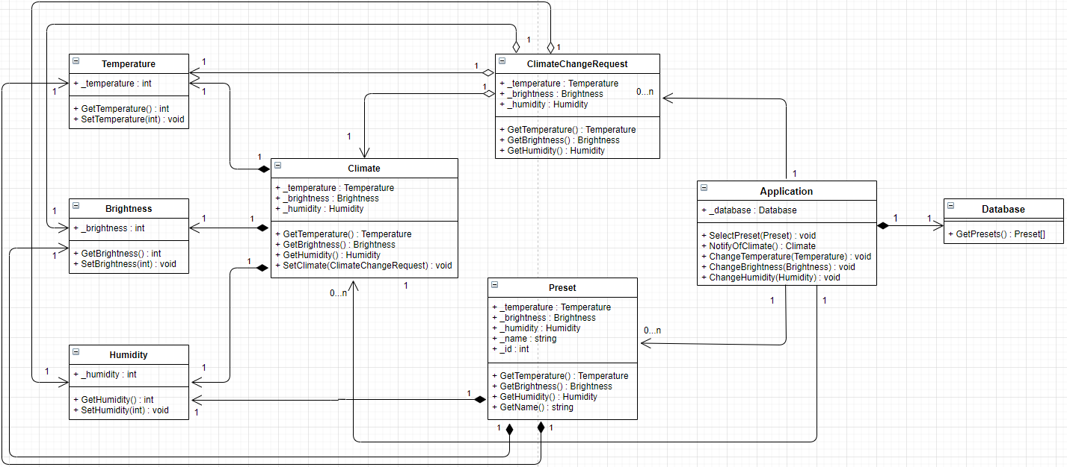

1. **Діаграма пакетів**

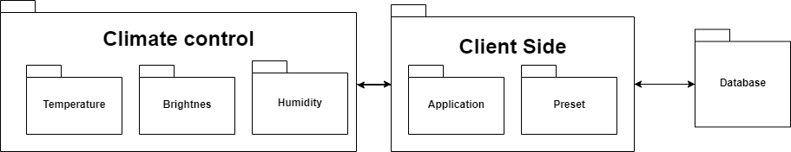

**Висновок: під час даної лабораторної були отримані навички та тактичні прийоми, якими повинні користуватися різні елементи системи. Також була розроблена та складена UML-діаграма класів, діаграми аналізу варіантів використання, модель проектування, діаграма пакетів, опис класів та були розроблені відношення між класами.**